Проведение испытаний изделий на соответствие требованиям национальных и международных стандартов и услуг
Испытательно-технической лаборатории (ИТЛ). Перечень оборудования
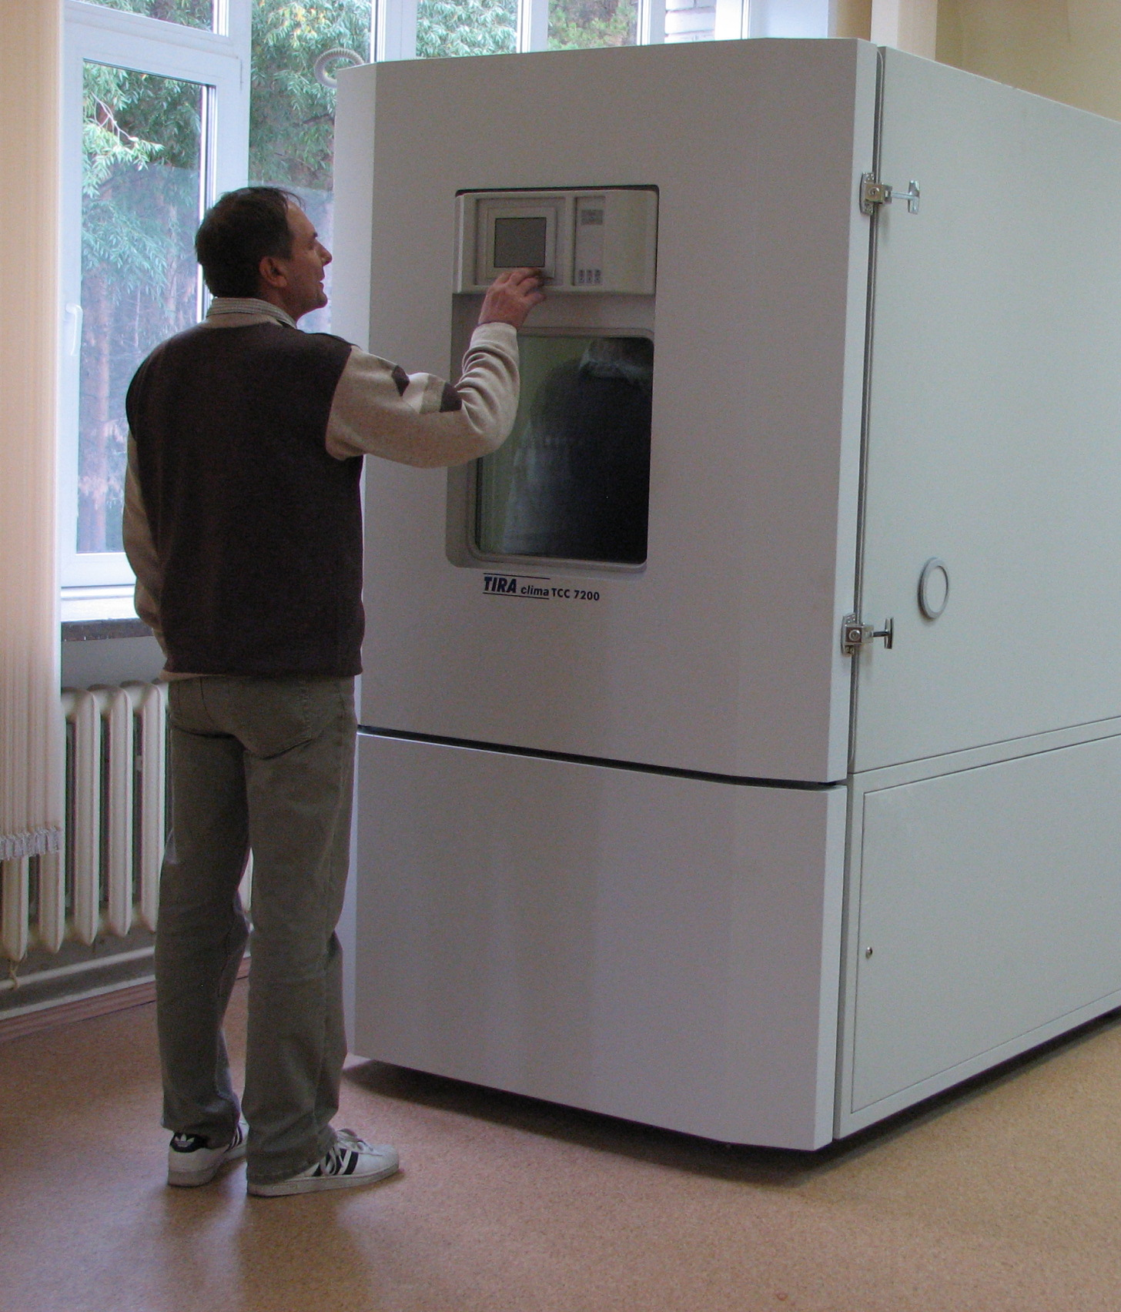
● Сертификационные температурные и климатические испытания различных видов изделий в климатической камере ТСС 7200 фирмы «TIRA» (Германия) в области температур от минус 75 до плюс 180 °С и диапазоне влажности от 5 % до 98 % с рабочим объемом до 2 м³.

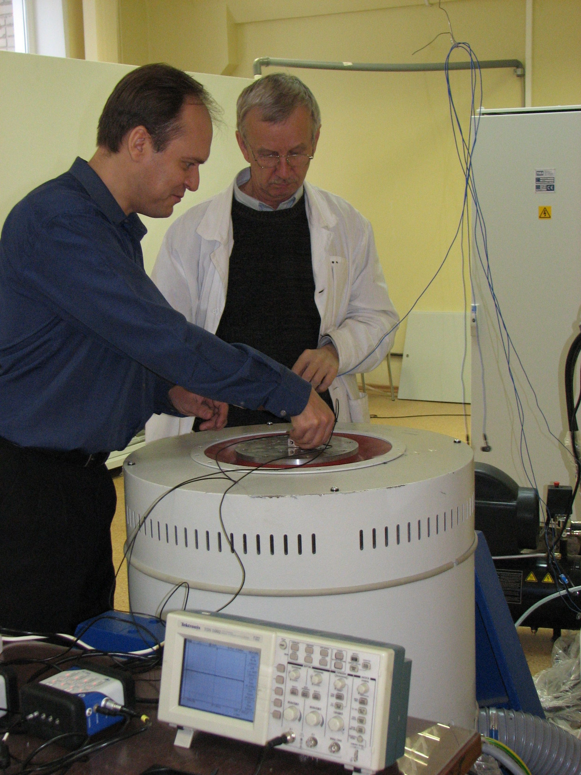
● Испытания различных видов изделий на виброустойчивость на вибростенде TV 51010 LS фирмы «TIRA» (Германия) путем воздействия синусоидальной (ускорение до 102 g), ударной (ускорение до 204 g) и случайной широкополосной (ускорение до 102 g) вибрациями. В процессе испытаний определяются также резонансные частоты изделий в диапазоне частот от 5 до 3000 Гц.

● Количественный атомно-эмиссионный анализ сплавов на спектрометре многоканальном «Гранд-Эксперт»
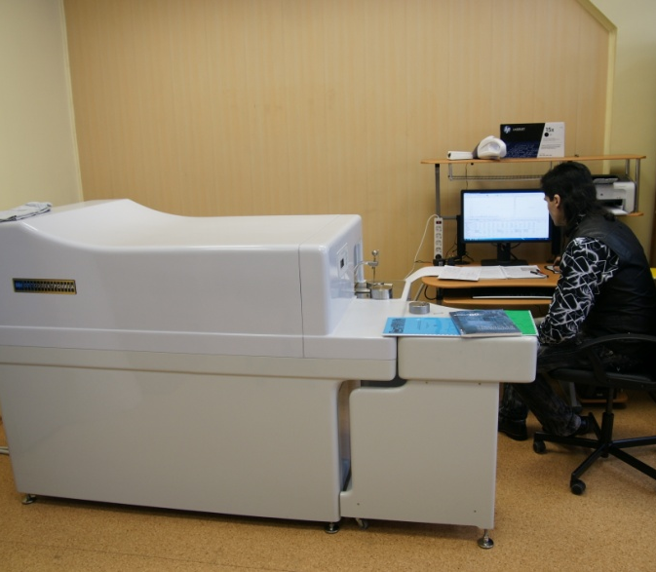
Спектрометр предназначен для количественного атомно-эмиссионного анализа сплавов на основе железа, никеля, титана, алюминия и меди, включая определение элементов, имеющих в области ультрафиолета аналитические линии (например, S, P, и C в сталях).
Основные технические характеристики спектрометра:
Рабочий спектральный диапазон………………………………………………………..от 141,5 до 684 нм
Количество измерительных каналов………………………………………..62688
Предел допускаемого значения показателя повторяемости (относительное среднее квадратическое отклонение) измерения интенсивности спектральной линии более 1 %...................................................................................................3 %

Информация для контактов:
Зав. ИТЛ: Владимир Максимович Ведерников
е-mail: veder@tdisie.nsc.ru, тел.: (383) 306-62-40, 8 913 950 20 60
Адрес: 630058, Новосибирск, ул. Русская, 41, КТИ НП СО РАН

